附件1

双极血管闭合设备注册技术审查指导原则
（征求意见稿）

本指导原则旨在给出系统的、具有指导意义的指南性文件，用于规范双极血管闭合设备的注册技术审查过程，同时指导生产企业规范产品的研究开发和注册申报。
本指导原则系对双极血管闭合设备的一般要求，申请人应依据具体产品的特性对注册申报资料的内容进行充实和细化。申请人还应依据具体产品的特性确定其中的具体内容是否适用，若不适用，需详细阐述其理由及相应的科学依据。
本指导原则是对申请人和审查人员的指导性文件，但不包括注册审批所涉及的行政事项，亦不作为法规强制执行，如果有能够满足相关法规要求的其它方法，也可以采用，但是需要提供详细的研究资料和验证资料。应在遵循相关法规的前提下使用本指导原则。
本指导原则是在现行法规和标准体系以及当前认知水平下制订的，随着法规和标准的不断完善，以及科学技术的不断发展，本指导原则相关内容也将进行适时的调整。
本指导原则是对《高频手术设备注册技术审查指导原则》的补充，对于本指导原则中未做说明的部分，应执行《高频手术设备注册技术审查指导原则》的相关内容。

一、适用范围
本指导原则适用于双极血管闭合设备。双极血管闭合设备是一种特殊临床使用形式的高频手术设备，包括双极血管闭合发生器和双极血管闭合器械。双极血管闭合发生器输出特定形式的双极高频能量，通过双极血管闭合器械作用于人体组织（如：动/静脉血管、淋巴管、组织束等），用于上述组织的闭合。双极血管闭合器械可以内含有机械切割装置，用于将闭合后的组织进行机械分离。
双极血管闭合设备可以是单独的设备，也可以作为高频手术设备的一种输出模式。基于高频手术设备的模式独立原则，对于同时具有多种输出模式（其中含双极血管闭合模式）的设备，双极血管闭合模式应按照本指导原则的相关要求执行，其它模式按照相应指导原则执行。
本指导原则重点针对血管闭合功能提出了相关要求及考虑因素。对于其他组织类型的闭合，如本指导原则未涉及的，申请人可参考本指导原则的内容，结合相应的组织特性自行考虑相关要求。
本指导原则不适用于以双极高频能量形式作用于组织用于切割的设备。本指导原则不适用于同时输出高频及其它能量用于闭合及分离的设备。

二、产品概述
双极血管闭合设备虽然是一种不同于传统高频手术设备的特殊临床使用形式，但仍然属于高频手术设备的范畴。该类产品为第三类医疗器械，按照2002版《医疗器械分类目录》划分属于6825医用高频仪器设备，按照2017修订版《医疗器械分类目录》划分属于01有源手术器械—03高频/射频手术设备及附件。
双极血管闭合设备具有特殊的输出能量控制和调节机制，通常带有阻抗监测等功能，通过自身的反馈和控制自动调节高频输出能量，配合特殊设计的闭合器械作用于血管组织，可用于较大尺寸血管的闭合。
设备可以自动控制能量输出并判断闭合是否完成，操作者只需用闭合器械将组织夹持牢固，启动输出后系统会自动持续输出高频能量直至闭合完成，操作者无需手动控制能量输出和停止。设备在完成闭合后会发出终止提示音，操作者随后可进行机械分离操作。当设备判定闭合已经完成并发出终止提示音之后，设备不会再输出高频能量。
双极血管闭合设备还具有闭合失败提示。在组织闭合过程中，当某些原因导致闭合失败时（例如：夹持不牢、操作者误松开手柄、组织接触不好等），设备会发出闭合失败提示音，提示操作者本次闭合未能完全成功，需要再次进行能量激发或做其它处理。
传统高频手术设备中的双极凝模式也可实现组织及血管的闭合，通常配合双极电凝镊等高频附件使用，但其闭合效果有限，通常适用于渗血组织和较小尺寸血管的止血、凝结。双极血管闭合设备可用于较大尺寸血管组织的闭合，与普通双极凝模式的本质区别在于输出能量的自动控制机制。传统双极凝模式配合普通双极器械，有时也可闭合较大尺寸的血管（约5mm左右），但使用时需由操作者（直视或通过内窥镜）实时观察组织状况并判断闭合是否成功，设备自身并不具有自动判断机制，器械也不包含机械切割装置，需要操作者另行手动分离闭合后的血管组织。
目前该类器械在行业及临床上较为认可的可靠闭合血管直径为不超过7mm。在实际临床使用时，出于对患者的保护，操作者在处理较大血管时通常不选择直接闭合，而是会同时考虑采取其它闭合器械或措施（如止血夹等）。此类设备目前临床常用的情况，更多是用于对于较大直径的血管束或组织束进行处理，在保证安全的前提下提高手术效率。
该类设备目前尚未有充分的证据证明其可对输卵管进行可靠的闭合，因此通常不用于绝育手术中的输卵管封闭。

三、风险管理
根据双极血管闭合设备的预期用途、结构特点等方面，可以识别出该类设备的部分主要风险点，见表1。
表1 双极血管闭合设备主要风险点
主要风险点 | 可能的原因及产生的危害
射频灼伤 | 高频能量泄露或意外的电流路径引起患者灼伤
射频灼伤 | 非预期的能量输出引起患者灼伤
闭合不成功 | 延迟治疗，治疗程序中断，治疗总时间增加
闭合不可靠 | 需额外止血干预，需再次手术或从腹腔镜手术转为开腹手术
闭合不可靠 | 术后出血，需再次入院手术或危及生命
周边组织损伤 | 热损伤范围过大，非预期的损伤部位
手术部位感染 | 灭菌不可靠，材料生物相容性不可靠
切割分离失败 | 器械机械切割力差，分离时导致断段组织脱落引发出血
器械断裂  配件脱落 | 体内留存异物，需额外干预或中止手术
该表所列出的风险点、危害及防控措施仅为与产品密切相关的部分，并不能代表设备的全部风险，相应的防控措施也并不能保证完全避免危害发生。申请人应依据自身的质量管理体系要求，结合产品特点，建立起科学全面的风险分析与管理制度，进而避免较大程度的风险及危害的发生。

四、基本要求

（一）产品组成
应描述申报产品的具体组成。依据《高频手术设备注册技术审查指导原则》，双极血管闭合设备的注册单元可包括闭合发生器、闭合器械及其他相关附件，也可单独申报闭合发生器或闭合器械。
对于单独申报闭合发生器或闭合器械的情形，应明确其可配合使用的器械或发生器的信息，并在产品说明书中公布。相应的注册检验、研究资料、临床评价等内容，均应在配合相应的发生器或器械的情况下开展。
对于闭合发生器和闭合器械作为同一注册单元申报的情形，产品组成可包含多种闭合器械，但仅能包含一种闭合发生器（如闭合发生器作为高频手术设备的一种输出模式，不同型号设备所具有的闭合模式完全相同而其他模式有差异，则可以认为是一种）。不同闭合器械在设计机构和使用方式等方面如存在差异，应分析该差异对实际临床使用的影响，并考虑分别配合发生器进行单独的验证。

（二）产品名称
申报产品的产品名称应依据《医疗器械通用名称命名规则》的要求，同时结合产品自身特点来确定。
申报产品如仅具有闭合模式，即作为单独的闭合设备体现，则产品名称应能体现其基本工作原理、临床应用部位等，其中工作原理为双极高频方式，临床作用部位应与产品实际用途相一致。建议使用的产品名称如下：“双极血管闭合设备”。
申报产品如包括多种输出模式，即闭合功能作为高频手术设备的一种输出模式体现，则整体产品名称应参照《高频手术设备注册技术审查指导原则》的要求，建议以“高频手术设备”作为产品名称。
对于单独申报的闭合器械，建议以“闭合器械”或“切割闭合器械”作为核心词，同时结合产品自身特点，适当增加相应的特征词。

（三）适用范围
应描述设备可用于闭合的组织类型。对于不同种类的组织，应考虑其组织结构特性的差异，并提供与其相对应的研究和验证资料。实际临床应用中，可用于闭合的组织通常包括以下几种：动/静脉血管及血管束、淋巴管、组织束等。对于上述不同类型的组织所需要的验证资料及试验要求在本指导原则中均有体现，申请人应依据所宣称的适用范围提供相应的申报资料。
应描述设备可用于闭合各种脉管的最大直径。该直径的数据应为脉管组织在充盈状态下的管壁所形成等效圆周直径，而不应为将脉管组织压扁后的截面长度，如图1所示。
如所宣称适用范围超出了上述组织类型，或可闭合直径大于7mm等本指导原则中并未作相关规定的情形，申请人应依据相应组织的特性自行考虑其特殊要求，并提供相应的验证资料。
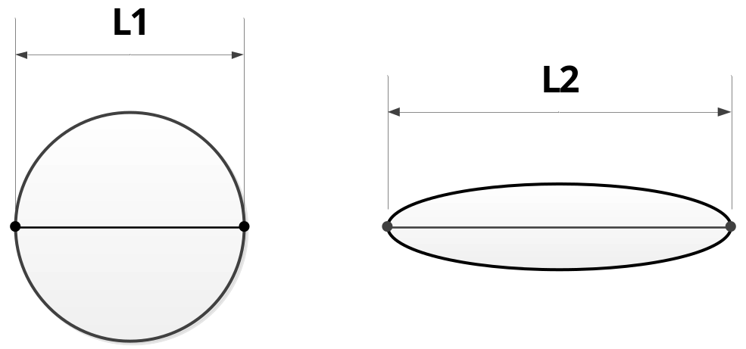
图1 血管直径测量示意图

四、能量输出特性
双极血管闭合设备由于包含特殊的能量输出控制机制，因此其高频能量输出特性与传统高频手术设备的切割、凝血等模式有所区别，相应的研究和评价方式也有差异。
在负载反馈机制和能量控制机制下，双极血管闭合设备的输出参数可能随负载、时间、输出总能量等因素实时变化，而非传统高频输出模式下相对固定的输出状态。
申请人应当描述申报产品的输出特性情况，明确其反馈及控制机制，说明可能导致输出参数改变的各种因素。

（一）输出波形图和曲线图
设备如具有某个确定的额定负载，且在该负载状态下具有相对稳定的输出特性，应提供在额定负载下的输出波形图；如不具有这样的额定输出状态，应提供在典型负载情况下输出特性随时间变化的输出波形图。
设备如具有确定的输出负载曲线，应提供在相应负载范围内的输出负载曲线图；如不具有确定的输出负载曲线，可不提供输出负载曲线，但应说明输出与负载之间存在的关联性。

（二）高频输出参数
应明确设备的额定工作频率及允差范围。如具有确定的输出调制方式，应同时明确设备的调制频率及允差范围。
应明确设备的额定负载，明确额定输出功率及允差范围。对于不具有固定额定输出状态的设备，应说明设备输出状态随哪些参数变化，并提供相关技术资料。
应明确设备的峰值系数标称值或标称范围。由于双极血管闭合设备对于输出负载范围有相应要求，仅特定负载范围内可以输出高频能量，因此测试负载可依据设备实际情况选择。对于输出随负载阻抗、时间等实时变化的设备，以及非周期性输出的设备，如不具有确定的峰值系数，应描述输出变化情况，并提供相关技术资料。
应明确设备的输出电压参数。通常双极血管闭合设备在开路状态下无输出，应明确在可用的负载条件下能够获得的最大输出电压。通常该类设备的输出电压较低，具有较大的输出电流，还需考虑相应的线缆衰减问题。
以上各项参数，应结合申报产品自身特定，确定相应的数值及允差要求，同时制定科学合理并且可行的试验方法。必要时，申请人可自行设计相应的测试设备或模拟装置进行试验，并提供相应的技术资料。

（三）反馈监测机制
应明确设备是否具有负载阻抗、温度、输出时间等反馈监测机制。
对于具有负载阻抗监测机制的设备，应明确可监测的阻抗范围；同时明确负载阻抗是否能够显示，如能够显示还应明确阻抗显示误差。提供负载阻抗监测电路的原理及相关技术资料。
对于具有温度监测机制的设备，应提供温度监测机制原理及相关技术资料。使用温度传感器的，应明确传感器种类和精度；使用其它温度特性材料的，应明确材料种类和相应的温度特性。明确设备可监测的温度范围，同时明确温度是否能够显示，如能够显示还应明确阻抗显示误差。提供负载阻抗监测电路的原理及相关技术资料。
对于具有输出时间控制机制的设备，应明确控制时间范围和控制精度，说明时间控制与其它相关参数的关联性。

（四）闭合确认提示
设备应具有闭合确认功能，当闭合完成后发出特定提示音，提示操作者闭合已经完成，可以松开闭合手柄，或进行机械切割分离。
当闭合未完成而输出意外终止时，设备应具有闭合失败提示功能，以警示操作者闭合未成功，不应进行机械切割分离。操作者可以在原部位再次激发，或另行选择闭合部位。
应提供相应机制的工作原理和实现方式。闭合确认提示音和重复激发提示音应具有不同的频率，且均应与能量输出指示音的频率不同。
以实际操作验证设备是否具有相应的功能。测试输出提示音的频率，以确认是否符合要求。

五、软件研究
双极血管闭合设备用于大血管等组织的闭合分离，通常含有与临床功能直接相关的组件软件。对于血管等组织，如闭合失败可能导致患者的严重损伤或死亡，属于较高风险产品。但基于风险角度考虑，实际临床使用中操作者通常会采取额外的血管结扎手段以避免意外出血的情况发生，因此产品软件的安全性级别应判定不低于B级。
双极血管闭合设备通常具有组织阻抗实施反馈机制，通过相应的软件算法实现输出能量的实时控制。由于软件算法与临床效果直接相关，对于闭合设备而言应属于软件核心功能，因此能量控制算法也应认为是软件核心算法。针对该算法，应通过相应的原理及功能描述，提供相应的支持性资料。

六、闭合器械
双极血管闭合器械是与闭合设备配合使用的特殊高频手术附件。闭合器械通常不具有通用性，需与指定的闭合设备配合使用。
双极血管闭合器械可以是一次性使用产品，也可以是重复使用产品。内含机械切割结构的器械通常设计为一次性使用。常见的双极血管闭合器械如图2-4所示。
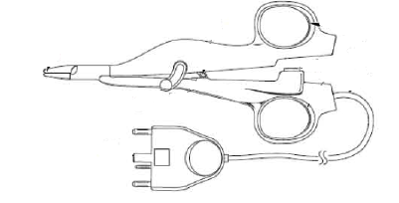
图2 开放手术用闭合器械
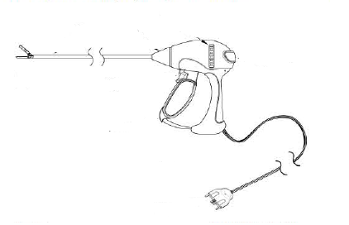
图3 内镜手术用闭合器械
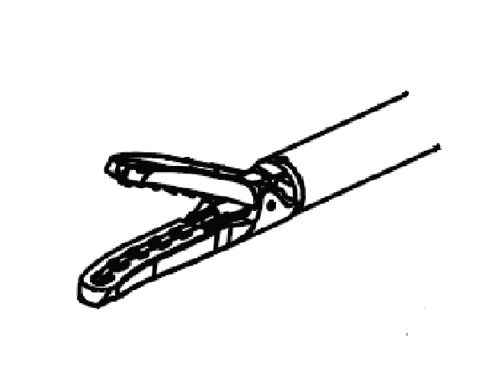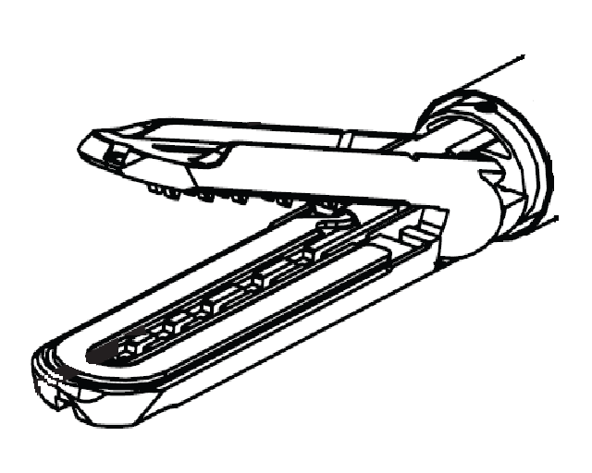
图4闭合器械头端部
某些闭合器械还具有RFID等识别装置，与闭合设备连接时可以用于识别器械型号和编号，也可以用于记录器械使用次数。

（一）产品图示
应提供双极血管闭合器械的图示，应能体现产品的整体结构，以及头端部的细化结构和内部结构。
整体结构图示应能体现以下内容：器械与发生器的连接机构；能量输出控制机构和切割装置控制机构。
头端部结构图示应能体现以下内容：双极电极的阵列分布；内置机械切割装置的位置和运行轨迹。
闭合器械的产品图示应同时在产品技术要求中体现。

（二）消毒灭菌性能
双极血管闭合器械如为一次性使用产品，应由生产企业完成灭菌，以无菌包装形式提供。申请人应明确器械所使用的灭菌方式和参数，提供参数设定依据。申请人应依据相应的标准开展灭菌可靠性研究试验，提供试验方案及试验报告，明确灭菌性能的验证结论。其中，应特别明确灭菌验证试验的测试负载点，说明选择该位置作为测试负载点的原因，并提供相应的依据。对于使用环氧乙烷灭菌的产品，还应明确其残留量的限值要求及可接受依据。
如申报产品为可重复使用，应详细说明其消毒灭菌方式及参数，说明对于器械内部结构中的残留污染物如何处理，并提供可靠性验证资料。

（三）使用期限
对于一次性使用产品，应明确产品的货架有效期，同时提供验证资料。可以选择加速老化或实时老化的方式来确定有效期。选择加速老化方式，应明确加速老化的计算方法和等效时间，并提供相关依据；选择实时老化方式，应说明实时老化样品的储存环境条件。对经老化的被试样品分别进行无菌性能、产品使用性能、包装密封性的测试，以验证是否能够达到所宣称的货架有效期。其中产品使用性能应包括基本的电气绝缘性能、机械性能、物理化学性能等方面的关键性指标。
一次性使用产品还应考虑器械的使用耐受性，以确定是否能够完成相应的临床使用功能。应模拟器械在正常临床使用时可能采取的操作，包括加持、闭合、激发、切割等测试项目，尽可能选择极限情况作为测试用例。经循环测试后，测试样品最终应仍能完成上述操作，且产品的基本使用性能未受到明显降低，仍能符合临床使用的需求。
对于可重复使用产品，应明确产品的重复使用次数，同时提供验证资料。应在所宣称的所有可用消毒灭菌方式下进行重复试验，同时考虑相应的使用耐受性，进行相应的操作测试。经相应次数的重复测试循环后，产品的基本使用性能应仍能符合临床使用的需求，且应仍能保持灭菌性能稳定。

（四）性能指标
双极血管闭合器械与常规高频手术器械在功能结构方面存在差异，除一般性能指标外，还应考虑闭合夹持力、内置刀片切割力等参数。
闭合夹持力通常应在某个范围内，既不应过大也不应过小。对于具有力反馈机制的器械，还应提供相关原理及技术资料。
内置刀片切割力应能满足临床使用的需求，可以参考相关产品标准的试验方法确定切割力数值上限，也可以使用特定测试设备及测试样品明确定性指标，但应提供其可符合临床使用需求的支持性资料。
此外，与闭合器械相关的性能指标还包括电极表明平整度、电极夹持间隙等。申请人应当依据申报产品自身结构及特点，确定相应的性能参数和试验方法。如申报产品在临床应用方面有特定需求，或产品所适用的试验方法有特殊规定，申请人可依据实际情况自行确定科学合理的试验方法和参数指标，同时应提供相关依据。

七、组织热损伤研究
双极血管闭合设备利用高频能量用于脉管组织的封闭，不同于传统高频手术设备的切割和凝血，是一种特殊的使用方式。基于临床使用的特殊性，双极血管闭合设备的组织热损伤研究资料也需要特殊考虑，主要研究内容可细化为三方面：体外爆破压研究、急性动物研究（损伤实验）和慢性动物研究（存活实验）。

（一）体外爆破压研究
体外试验主要用于爆破压研究。所谓爆破压，是指经过设备闭合并分离后的脉管组织断端所能承受的最大压强。通过体外爆破压试验，可以在一定程度上反映设备对脉管组织的闭合效果。
申请人可自行选择科学合理的试验设备和试验方法开展爆破压研究试验。试验装置示例见附录I。
体外爆破压试验应选择已上市同类产品开展对照试验。体外爆破压试验要求见附录II。
体外试验可以在生产企业内部或第三方实验室内完成。

（二）急性动物研究
急性动物试验主要用于研究器械的热损伤和即刻闭合效果。
急性动物试验应选择已上市同类产品进行对照试验。急性动物试验要求见附录III。
急性动物试验应在具有良好实验室管理规范的动物试验机构内完成，试验的主要操作者应为了解该类产品且有相关使用经验的临床医师。

（三）慢性动物研究
慢性动物研究是存活试验，主要用于研究中长期闭合效果。
慢性动物试验可以选择单组试验，无需对照产品。慢性动物试验要求见附录IV。
慢性动物试验应在具有良好实验室管理规范的动物试验机构内完成，试验的主要操作者应为了解该类产品且有相关使用经验的临床医师。

八、临床评价
双极血管闭合设备与常规的切割凝血等临床功能不同，不属于《免于进行临床试验的第三类医疗器械目录》中所属“高频手术设备”范围。依据《医疗器械临床评价指导原则》的规定，申请人可以通过同品种产品临床数据来进行评价，或开展临床试验。
双极血管闭合设备的主要临床功能是闭合各种血管或组织，其安全有效性的评价因素主要包括闭合可靠性、闭合效率、热扩散范围等方面。由于上述因素在进行评价时，大多需要量化指标和精确测量，甚至需要破坏性试验或病理分析才能实现，因此更适合于在离体试验或动物试验中进行，而不适合在临床试验中体现。从这个角度考虑，离体试验和动物试验结果更能有效的反映产品实际临床应用的安全有效性，临床试验并非必须考虑因素。如需进一步开展临床试验，应在上述非临床研究的基础上进行。
相对于传统的高频手术设备，双极血管闭合设备在实际临床使用中存在更大的风险。传统高频手术设备的临床作用更多集中在即刻的切割、凝固效果，且通常由临床操作者进行判定。而双极血管闭合设备更多则是考虑血管等组织的闭合效果，由设备自动判定是否成功，临床操作者虽能够观察即可的闭合可靠性，但对于远期效果无法进行预判。此外，并且由于所处理血管及组织的尺寸较大，因此临床使用风险也更大。
双极血管闭合设备的临床效果主要依赖于组织特性反馈机制和能量控制机制，以及闭合器械的结构特征，因此通常情况下同一生产企业的不同设备可能沿用同一套上述机制，同时依据不同临床应用情况研发不同结构特征的闭合器械。基于不同的产品背景情况，可将临床评价可以分成以下几种情况来开展：

（一）申请人已有同类或前代产品，且已在中国上市，本次申报变更或新增了闭合发生器
应以同类或前代产品作为同品种产品，按照对比分析的方式来开展临床评价。
应分析申报产品与同品种产品的差异，重点考虑产品的能量控制机制，即：能量输出特性及软件核心功能。
如采用与同品种产品完全一致的能量控制机制，仅其它功能方面存在差异，则可认为二者在闭合效果方面不存在差异，无需开展体外爆破压试验和急、慢性动物试验，也无需开展临床试验。应基于其它功能差异提供相应的支持性资料，从临床功能的角度考虑是否产生不利影响，提供相应的支持性资料。
如采用与同品种产品不同的能量控制机制，则认为二者在核心临床功能方面存在差异，因此视为全新产品，应参照本条第（三）款开展相应的临床评价。

（二）申请人已有同类或前代产品，且已在中国上市，本次申报仅变更或新增了闭合器械
应以同类或前代产品作为同品种产品，按照对比分析的方式来开展临床评价。
应分析申报产品与同品种产品的差异，基于器械设计结构、机械性能等方面的指标，结合临床应用部位和使用方式，考虑对临床效果的影响。
如申报产品与同品种产品在临床应用部分和使用方式上相同，并且器械的主要设计结构相同或经分析后不会对临床效果产生影响，应以同品种产品为对照，开展体外爆破压试验，验证二者的闭合效果是否存在差异，从而判定是否具有等同性。如存在差异，还应继续开展急性动物试验，进一步验证二者是否存在差异，并判定是否具有等同性。
如申报产品与同品种产品在临床应用部位和使用方式上存在差异，或经分析器械的设计结构差异会对临床效果产生影响，则应以同品种产品为对照，开展体外爆破压试验、急性动物试验，验证二者的闭合效果和热损伤等是否存在差异。如不存在差异，则可认为二者具有等同性；如存在差异，应认为二者不具有等同性。
如上述研究均不能证明二者具有等同性，则认为申报产品的设计结构差异较大，因此视为全新产品，应参照本条第（三）款开展相应的临床评价。

（三）申请人已有同类或前代产品但未在中国上市，或申请人尚未有同类或前代产品，本次申报产品为首个产品
应选择一个在中国境内已上市产品，作为同品种产品，按照对比分析的方式来开展临床评价。
应以同品种产品为对照，开展体外爆破压试验、急性动物试验、慢性动物试验，验证二者的闭合效果、热损伤、长期存活情况是否存在差异，进而判定是否具有等同性。

经对比分析后，各项内容均不存在实质性差异，可以认为基本等同的，应收集并提供同品种产品的临床数据集，以证实其在真实世界中临床应用情况。如同品种产品的临床数据集未能体现该产品在血管闭合方面的实际临床情况，则不能以同品种产品的临床数据作为申报产品的安全有效性依据。
经对比分析后，如无法证明等同性，或无法收集同品种产品可靠的临床数据集的，不能通过同品种医疗器械临床数据的方式完成评价，需要开展临床试验。应按照《医疗器械临床试验质量管理规范》的要求，在具有相应资质的临床试验机构内开展临床试验。临床试验应涵盖与产品相关临床功能，试验内容应针对不同部位、不同种类的血管和组织进行闭合，且应尽可能涵盖不同的直径尺寸。试验中，应单独评价申报产品在闭合血管时的实际效果，不应使用额外的闭合措施。

附录I 爆破压试验装置示例

爆破压试验装置通常主要由以下几部分组成：
- 三通连接管路
- 固定装置
- 压力测量装置
- 加压装置
- 视频记录装置
试验装置的工作原理如图5所示：
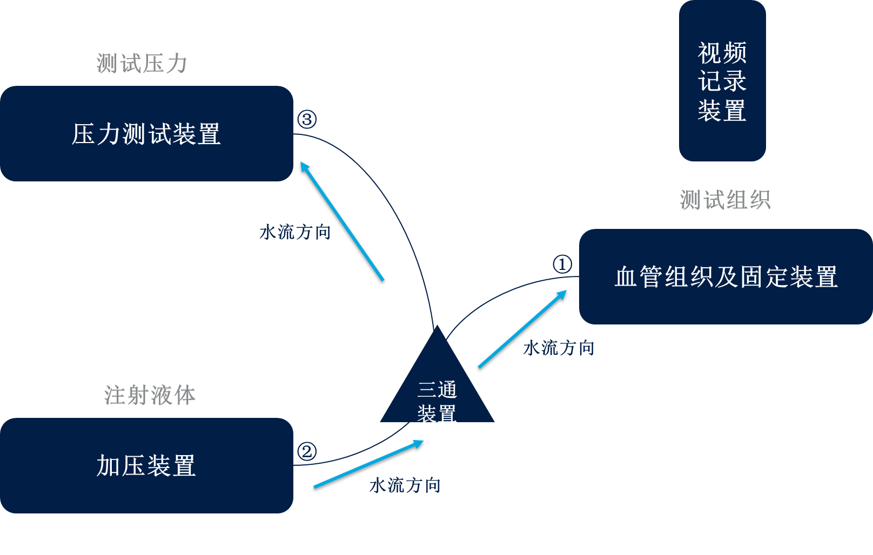
图5 爆破压试验装置原理图
试验时，将分离后的血管开放端与三通连接管路中的①端相连接，通过固定装置锁死确认无泄漏后，将②端与压力测量装置相连接，将③端与加压装置相连接。确认连接无误后，逐步升压测试，直至试验样品的闭合端爆破，记录爆破瞬间的压力值。
加压装置建议采用稳定升压的加压泵，以实现测量压力缓慢匀速增加。特定条件下，也可选用手动加压装置，如注射器等。
建议利用视频记录装置，对血管爆破瞬间的情况进行视频记录，以便进一步对断端爆破位置及爆破情况进行分析，特别是当出现非正常爆破或爆破压数据异常的情况。

附录II 体外爆破压试验

一、试验概述
体外爆破压试验在离体状态下进行，用于评价试验设备的闭合效果。由于在离体状体下，组织特性容易受到外界环境因素影响，不同环境下选择不同试验样本可能会得到较大差异的试验结果，因此必须进行对照试验。
该试验并不能模拟真实临床使用时的情况，爆破压数值也并一定能代表实际临床可耐受压力，只能作为在同等条件下试验设备与对照设备闭合效果的对比。
所需要的主要试验设备包括：如附录I所述的爆破压试验装置、游标卡尺、表秒等。
二、试验样品
用于试验的脉管样品可以选择新鲜的离体动物组织进行闭合分离，也可以在急性动物试验中选择活体组织进行闭合分离后从活体上取下，进行试验。建议选择家猪作为试验动物。
爆破压试验所用的样本应能模拟产品实际临床使用情况，依据申报产品的适用范围确定相应的试验组织。
如申报适用范围仅包括动、静脉血管（肺血管除外），建议选择肾动脉作为试验样本。如包括肺部血管，建议增加选择肺动脉作为试验样本。
如申报适用范围还包括淋巴管，建议选择胸导管作为试验样本。由于淋巴管的组织特性较特殊，且在离体组织中获取难度较大，建议该类样本的选取和试验在急性动物试验中同步进行。
申请人也可依据产品自身特点或研发过程，自行选择适宜的血管或其它组织作为测试样品。申请人应同时描述该类血管或组织的特性，说明选择该种类型试验样品的依据。
以上样本直径的选择应依据申报适用范围来确定。对于申报适用范围为不大于7mm的产品，样本直径的选择应进行分层：1-3mm分为小尺寸，3-5mm分为中等尺寸，5-7mm分为大尺寸。试验中应考虑血管直径分层因素，对于大、中、小三种不同直径尺寸的样本例数应尽可能平均分布。
三、主要评价指标和研究终点
爆破压试验的主要评价指标为样本组织的爆破压，次要评价指标为闭合时间。
试验的主要研究终点有两个：一是试验组的平均爆破压不应显著低于对照组，二是试验组爆破压低于压力下限值的概率不应显著高于对照组。压力下限值依据不同种类组织的特性选择，通常认为可接受的爆破压下限为：肾动脉血管360mmHg、肺动脉血管75mmHg、胸导管60mmHg。
试验的次要研究终点为：试验组的平均闭合时间不应显著高于对照组。
四、试验样本量
应依据试验设备的自身情况，结合前期研发过程中的相关数据，或开展相应的预试验，以确定产品的爆破压基本概况，用于样本量的计算。也可通过相关临床文献或同类产品公布的数据进行计算。
目前市场上现有的相关产品的试验结果，相应血管组织的爆破压数据约为：肾动脉血管800-1200mmHg，肺动脉血管160-280mmHg，胸导管300mmHg。
假如两组的均值相同，标准差为300，非劣效界值选取150来计算，在把握度为80%的情况下，两组各需64例样本；如标准差为150，非劣效界值选取50来计算，在把握度为80%的情况下，两组各需143例样本。
假如按照两组达标率均为95%，非劣效界值选取10%来计算，在把握度为80%的情况下，两组各需74例样本。
申请人应按照统计学原理，基于上述相关数据自行计算与研究终点相适应的样本量进行试验，同时提供样本量计算过程及相关参数的设定依据。依据产品特性的差异，计算得出的样本量可能会区别，考虑到试验操作及样本损坏等因素，建议每种血管的试验样本量应不少于每组80根。
五、试验过程
测试前，应对试验装置及测试工具进行校定确认。
如使用离体组织作为试验样本，应小心解剖并分离出各条血管，避免破坏血管的完整性。将血管在不受张力作用下平摊以模拟血流所致扩张，测量血管直径并做记录，而后使用闭合器械进行闭合及切割分离。分离后的血管组织得到两个断端，在断端两侧截取适当的长度，分别编号并进行爆破压试验。两个断端的爆破压数据作为独立数据体现。
如使用急性动物试验中的组织样本作为试验样本，应在处理前测量血管直径并做记录，在完成闭合及切割分离后将整体组织取下，同样在断端两侧截取适当的长度，分别编号并进行爆破压试验。两个断端的爆破压数据作为独立数据体现。
对于动脉血管而言，如果试验样本的一侧断端由于解剖破损等原因而无法进行爆破压试验，应对样本重新处理，再次测试样品以获取新闭合带和血管两端的爆破值。对于无法重新处理的样本，应从试验数据中剔除。
对于静脉血管及淋巴管而言，因组织特性与动脉血管不同，试验中可能无法完全获得断端两侧的样本进行爆破压试验，因此对于一侧断端无法试验的情况，可仅对另一侧断端进行试验。同时应记录另一断端无法进行试验的原因。
在对血管组织进行闭合的过程中，操作者应记录闭合完成时间。
试验过程中，如同一样本如能承受多次闭合试验，且不对闭合效果产生影响的，应分别选择试验组及对照组设备在同一样本上进行试验，试验先后顺序随机决定。如同一样本无法承受多次闭合试验，应在不同的样本上分别随机选择试验组和对照组设备进行试验。
对于异常爆破状态，应做记录并进行分析，通过观察断端爆破状态及破裂位置，判断造成异常爆破的原因。
六、结果分析
分别计算试验组、对照组的爆破压平均值及标准差，并做统计分析，判断试验组的爆破压均值是否明显低于对照组。
分别计算试验组、对照组样本中爆破压低于压力下限值的比例，并作统计分析，判断试验组是否明显高于对照组。
分别计算试验组、对照组的闭合时间，并做统计分析，判断试验组是否明显高于对照组。
应同时对所处理样本的直径进行统计分析，并将上述试验结果按照样本直径（大/中/小）进行分层统计。

附录III 急性动物试验

一、试验概述
急性动物试验主要用于评价产品的急性热损伤和短期闭合效果。急性动物试验可以代表实际临床应用中的术中即刻情况，但不能代表长期愈合情况。
急性动物试验应在完成体外爆破压试验的基础上开展。
所需要的主要试验设备包括：游标卡尺、表秒、点式红外温度计、红外热像仪、标准手术器械等。
二、试验样品
急性动物试验无需考虑动物的术后存活问题，因此应在保证术中安全性的基础上，尽可能多的选择不同种类的组织类型进行试验。
对于适用血管直径不超过7mm的产品，建议选择体重在50-60kg范围内的成年雌性家猪作为试验动物，以获得较多种类的血管组织类型、以及更多与适用范围中直径尺寸相适合的血管组织样本。
试验中应尽可能多的模拟实际临床使用中所涉及的术式，建议选择以下器官进行手术切除：肠、胃、脾、肾、子宫。试验中进行闭合处理的血管及组织应尽可能涵盖全面，可选择的试验组织包括但不限于以下几种：颈动脉、肾动脉、脾动脉、股动脉、髂静脉、脾静脉、两侧腹壁静脉、双侧隐血管束、小肠系膜、子宫系膜、胃脾束、胃网膜等。
以上样本直径的选择应依据申报适用范围来确定。对于申报适用范围为不大于7mm的产品，样本直径的选择应进行分层：1-3mm分为小尺寸，3-5mm分为中等尺寸，5-7mm分为大尺寸。试验中应考虑血管直径分层因素，对于大、中、小三种不同直径尺寸的样本例数应尽可能平均分布。
对于试验组和对照组的随机处理方式，应依据所处理部位的差异性有区别的考虑。对于同一个体中能够重复获取，且不影响闭合效果的组织样本，可在同一受试动物中同时进行两组试验；对于无法再同一个体中重复获取，或重复获取会影响闭合效果的组织样本，应在不同的受试动物中分别使用试验组和对照组进行试验。
三、主要评价指标和研究终点
急性动物试验主要评价指标包括：闭合成功率、侧向热损伤程度，次要评价指标包括：闭合时间、最高温度（或降温时间）、组织炭化粘连发生率、闭合器械的机械切割性能（仅闭合器械适用）。
试验的主要研究终点有两个：一是试验组的闭合成功率不应显著低于对照组，二是试验组的侧向热损伤程度不应显著高于对照组。对于侧向热损伤程度的评价，应基于试验中所获取的血管组织样本进行病理分析后得出的热损伤区域的尺寸数据。
试验的次要研究终点包括：试验组的闭合时间不应显著高于对照组，试验组的最高温度（降温时间）不应显著高于对照组，试验组的组织炭化粘连发生率不应显著高于对照组，试验组闭合器械的机械切割性能不应显著差于对照组。
四、试验样本量
应依据试验设备的自身情况，结合体外试验的数据结果，来确定产品的即刻闭合效果及侧向热损伤情况，用于样本量的计算。也可通过相关临床文献或同类产品公布的数据进行计算。
从目前现有产品的试验数据，以及相关临床研究中的数据来看，双极血管闭合设备的侧向热损伤区域约为1.5-2.5mm。
假如按照两组闭合成功率均为95%，非劣效界值选取10%来计算，在把握度为80%的情况下，两组各需74例样本。
申请人应按照统计学原理，基于上述相关数据自行计算与研究终点相适应的样本量进行试验，同时提供样本量计算过程及相关参数的设定依据。依据产品特性的差异，计算得出的样本量可能会区别，考虑到试验操作及样本损坏等因素，建议每种血管的试验样本量应不少于每组80根。
五、试验过程
试验前，对受试动物进行标准手术准备处理，对测试设备进行校定确认，准备标准手术器械。测试设备如与受试动物或试验样本接触，应考虑相应的消毒灭菌处理。
以开腹手术方式进行试验，分离两侧腹部静脉，暴露内脏器官，按照试验需要进行小肠切除术、脾切除术、胃切除术、肾切除术和子宫切除术。手术中应找到并暴露血管组织，测量并记录血管直径后（对于血管束及组织束可记录器械钳口夹持比例），进行闭合及机械分离，记录各项所需的评价指标。保存分离处理后的样本以备病理分析。全部手术完成后，将受试动物处死。
一次闭合处理的组织中如包括多条血管（如血管束），应视为一个样本。
手术中应对闭合环境进行记录，如：正常环境、血液环境、生理盐水环境等。试验中如出现二次激发的情况，应当予以记录，并分析两组的出现概率。
试验过程中，如条件允许，可选择对受试动物进行血压升高诱导，以观察在较高血压模型下血管组织的闭合效果。血压升高后进行试验的血管组织应做相应记录。
六、结果分析
分别计算试验组、对照组的闭合成功率，并作统计分析，判断试验组是否明显低于对照组。
选择较大尺寸血管的样本进行病理分析，观察并测量从闭合断端开始所出现的细胞组织变性的最大距离，作为热损伤的评价数据。分别计算试验组、对照组样本热损伤数据的均值和标准差，并作统计分析，判断试验组是否明显高于对照组。
分别计算试验组、对照组的闭合时间、最高温度和组织炭化粘连发生率，并做统计分析，判断试验组是否明显高于对照组。
针对闭合器械，分别评价试验组、对照组的机械切割效率，判断是否存在差异。
应同时对所处理样本的直径进行统计分析，并将上述试验结果按照样本直径（大/中/小）进行分层统计。

附录IV 慢性动物试验

一、试验概述
慢性动物试验主要用于观察受试动物在经过闭合血管处理后的长期愈合情况，用于评价活体中应用的安全性和有效性。慢性动物试验在一定程度上能够反映实际临床使用情况。
慢性动物试验应在完成急性动物试验的基础上开展。
慢性试验动物的观察存活期应不少于三周。在达到预设的观察期后，将试验动物进行解剖并观察样本。
所需要的主要试验设备包括：游标卡尺、标准手术器械等。
二、试验样品
对于适用血管直径不超过7mm的产品，建议选择体重在50-60kg范围内的成年雌性家猪作为试验动物。
由于慢性动物试验需考虑术后动物的存活情况，因此应选择对动物正常生活及体征影响较小的术式和组织样本。建议选择的术式包括：脾切除、单侧肾切除、卵巢子宫切除。对于申报适用范围为不大于7mm的产品，样本直径的选择应进行分层：1-3mm分为小尺寸，3-5mm分为中等尺寸，5-7mm分为大尺寸。试验中应涵盖不同尺寸大小的血管，相应部位血管组织的尺寸参考范围如下：
试验部位 | 所含血管尺寸 | 备注
脾网膜 | 1mm | 血管及组织束
胃短动静脉束 | 3-5mm
胃脾血管束 | 3-5mm | 单条血管
卵巢蒂束 | 3-5mm
阔韧带束 | 1-3mm
肾动、静脉 | 5-7mm
脾动、静脉 | 7mm
对于试验中需要处理的血管束或组织束，如整束直径尺寸在闭合范围内，可直接进行闭合处理；如整束直径尺寸超出闭合范围，但束内单根血管直径在闭合范围内，应先将单根血管分离出来后，再进行闭合处理。
三、主要评价指标
慢性动物试验可按单组设计的观察性试验开展，主要评价指标为血管闭合成功率和受试动物存活率。
四、试验样本量
考虑到手术操作及组织切除对于动物存活试验的影响，每只受试动物不应进行过多的试验样本。
基于前文所述试验术式及组织样本的选择，为保证试验中对于特定事件发生概率的检出能力，同时考虑到受试动物在观察期间死亡所导致的脱落问题，总体受试动物应不少于10只。
同一动物如无法完成全部三个部位试验的，应按照手术部位的总数量酌情考虑增加试验动物数量。
五、试验过程
试验前，对受试动物进行标准手术准备处理，对测试设备进行校定确认，准备标准手术器械。测试设备如与受试动物或试验样本接触，应考虑相应的消毒灭菌处理。
以开腹（或腹腔镜）手术方式进行试验，分别进行脾切除、单侧肾切除、卵巢子宫切除的标准术式操作。手术中需要进行闭合处理的血管，应暴露血管组织，测量并记录血管直径后（对于血管束及组织束可记录器械钳口夹持比例），进行闭合及机械分离。记录手术切除部位并相应标记，以拍照或录像形式保留影像资料。
对于超出可闭合直径范围的血管，不使用闭合设备进行处理。如术式需要，可选择其他方式进行闭合，同时做相应记录。
手术完成后，关闭腹腔并缝合，继续饲养至观察期结束后处死并解剖。基于手术记录寻找所处理部位，观察愈合情况，并与当时的影像资料做对比。
在观察期间，应对试验动物定期巡检，检查并记录动物的生存情况，如发现问题及时分析处理并记录，尽可能减少动物死亡情况的发生。
六、结果分析
通过对血管闭合成功率和受试动物存活率，判定产品临床使用的可靠性是否可接受。应同时对所处理样本的直径进行统计分析，并将上述试验结果按照样本直径（大/中/小）进行分层统计。
在预设观察期内死亡的动物，应进行解剖并分析死亡原因。如死亡原因为出血，且与试验处理血管相关，则认定该试验失败；如死亡原因非出血，或出血与试验处理血管不相关，则将该试验动物从试验结果中剔除。
建议在试验时对闭合分离的离体端组织样本进行保存，至观察期结束。如出现观察期内死亡情况，可通过对上述试验样本进行分析，以判断动物死亡原因和试验相关性。

